Задание №1. «Разминка».
Доменико Трезини - …..........................., родившийся в Швейцарии. По его проектам создана …............................................................. лавра, …................................... крепость, здание …............................ коллегий.
Выдающийся архитектор Воронихин был …...........................................графа Строганова. По его проектам возведены …................................... собор, здание …................................. института, ряд сооружений в …............................, …..............................., ….................................... .
На русский манер Рикара Монферрана также называли …..................................... …........................... . Стиль в котором творил Монферран …............................... . Создал …...............
собор, ….......................................... колонну, дом ….................................................... .
Константи́н Андре́евич Тон - русский …................, разработавший …....................................храмового зодчества, который получил широкое распространение в правление благоволившего ему …...................

Задание №1. «Разминка».
Доменико Трезини - …..........................., родившийся в Швейцарии. По его проектам создана …............................................................. лавра, …................................... крепость, здание …............................ коллегий.
Выдающийся архитектор Воронихин был …...........................................графа Строганова. По его проектам возведены …................................... собор, здание …................................. института, ряд сооружений в …............................, …..............................., ….................................... .
На русский манер Рикара Монферрана также называли …..................................... …........................... . Стиль в котором творил Монферран …............................... . Создал …...............
собор, ….......................................... колонну, дом ….................................................... .
Константи́н Андре́евич Тон - русский …................, разработавший …....................................храмового зодчества, который получил широкое распространение в правление благоволившего ему …...................

Задание №1. «Разминка».
Доменико Трезини - …..........................., родившийся в Швейцарии. По его проектам создана …............................................................. лавра, …................................... крепость, здание …............................ коллегий.
Выдающийся архитектор Воронихин был …...........................................графа Строганова. По его проектам возведены …................................... собор, здание …................................. института, ряд сооружений в …............................, …..............................., ….................................... .
На русский манер Рикара Монферрана также называли …..................................... …........................... . Стиль в котором творил Монферран …............................... . Создал …...............
собор, ….......................................... колонну, дом ….................................................... .
Константи́н Андре́евич Тон - русский …................, разработавший …....................................храмового зодчества, который получил широкое распространение в правление благоволившего ему …...................

Задание №1. «Разминка».
Доменико Трезини - …..........................., родившийся в Швейцарии. По его проектам создана …............................................................. лавра, …................................... крепость, здание …............................ коллегий.
Выдающийся архитектор Воронихин был …...........................................графа Строганова. По его проектам возведены …................................... собор, здание …................................. института, ряд сооружений в …............................, …..............................., ….................................... .
На русский манер Рикара Монферрана также называли …..................................... …........................... . Стиль в котором творил Монферран …............................... . Создал …...............
собор, ….......................................... колонну, дом ….................................................... .
Константи́н Андре́евич Тон - русский …................, разработавший …....................................храмового зодчества, который получил широкое распространение в правление благоволившего ему …...................

Задание №2. «Кроссворд».

По горизонтали:
1) главная или большая церковь в городе или монастыре.
3) цилиндрическая или многогранная верхняя часть здания, служащая основанием для купола.
6) архитектурный свод, близкий к полусфере.
8) изображение, составленное из отдельных кусочков цветных камней, стёкол

По вертикали:
2) архитектурно обработанная, круглая в поперечном сечении вертикальная опора, стержневой элемент архитектурных ордеров.
4) художественный стиль, отличающийся пышностью, богатством, причудливостью деталей
5) здание для проведения религиозных обрядов и служб
7) художественный стиль, опирающийся на формы высшего этапа развития античного искусства

Задание №3. «Пазл».

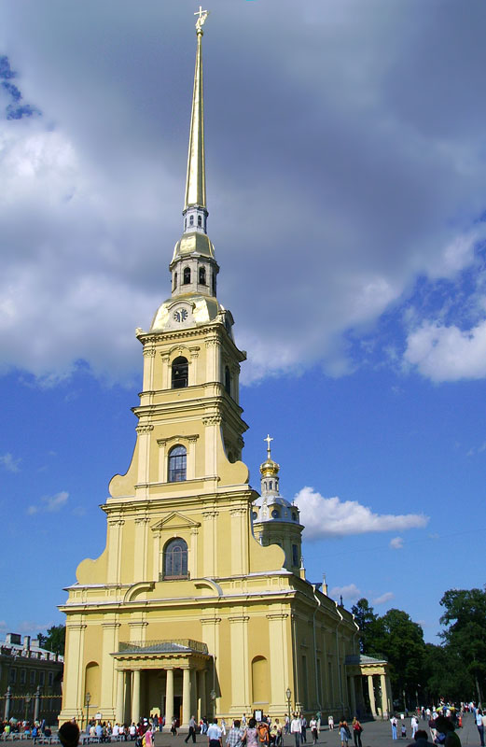
Название:
Дата создания:
Архитектор:
Стиль:
Материал:
Стиль:

Задание №3. «Пазл».

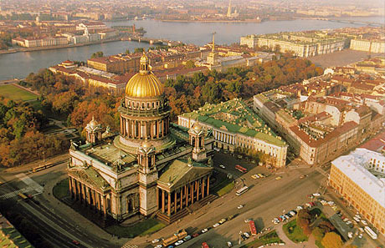
Название:
Дата создания:
Архитектор:
Стиль:
Материал:
Стиль:

Задание №3. «Пазл».

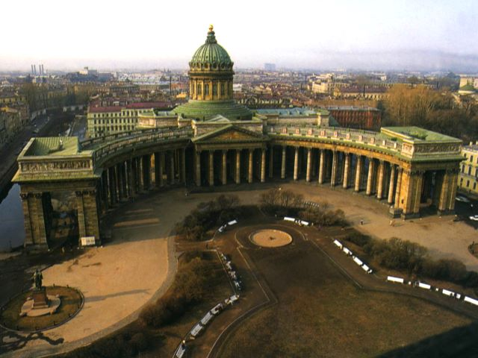
Название:
Дата создания:
Архитектор:
Стиль:
Материал:

Задание №4. «Блеф-клуб».

1) Иконостас — это место стояния картин.

2) Иконостас Петропавловского собора создан из дерева.

3) При создании иконостаса Казанского собора использовали медь.

4) В отделке иконостаса Исаакиевского собора использован пудожский камень.

5) Иконостас Петропавловского собора создан в 1726 году.

6) Иконостас Казанского собора создан в 1836 году.

7) Иконостас Исаакиевского собора создавался в 1950-е годы.

8) Иконостас Петропавловского собора создал Д.Трезини.

9) Иконостас Казанского собора создал К. Тон.

10)Иконостас Исаакиевского собора создал А. Воронихин.

Задание №5. «Узнай».
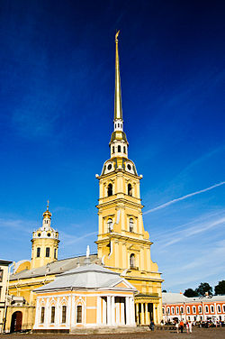 |  | 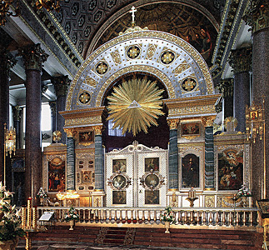
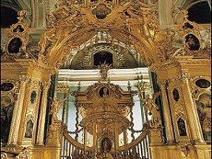 |  | 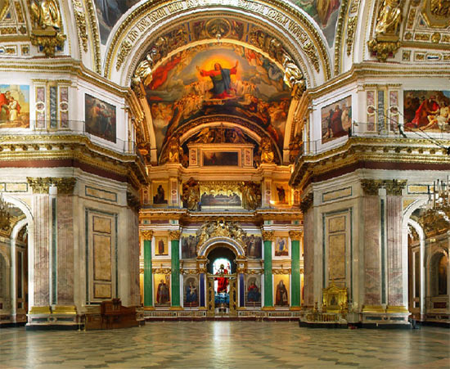
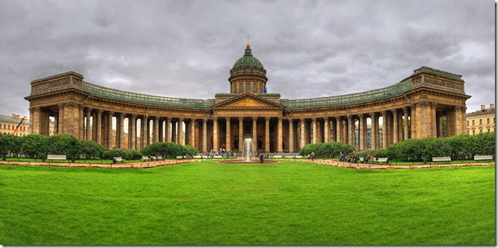 |  | 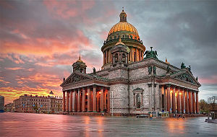

Критерии оценивания конкурса «Домашнее задание».

              - Регламент (3 минуты) — 1 балл. За пределами регламента минус 1 балл от общего числа баллов за домашнее задание
              - Массовость (все рассказывали) — 2 балла
              - Наличие «большой эмблемы» -1 балл
              - Девиз или представление — 2 балла
              - Правильность выполнения презентации — 2 балла

Оценочный лист.

 | 7-а | 7-б | 7-в
«Разминка»
«Кроссворд»
«Пазл»
«Блеф-клуб»
«Узнай»
«Домашнее
задание»
Итог

Оценочный лист.

 | 7-а | 7-б | 7-в
«Разминка»
«Кроссворд»
«Пазл»
«Блеф-клуб»
«Узнай»
«Домашнее
задание»
Итог

